**Wenn altes und neues Wissen aufeinander treffen – ein Blick in Vadians Kommentar zu Pomponius Mela**

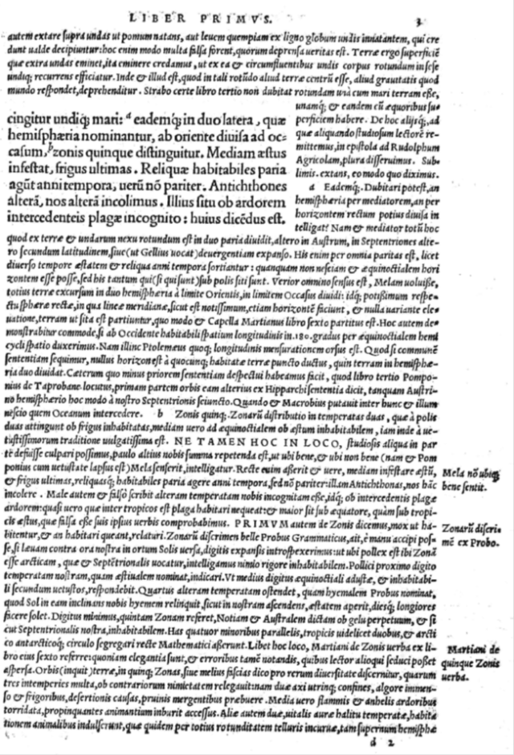Rechts: Seite 3 aus dem lateinischen Kommentar Vadians zu Pomponius Mela. Bevor die Seitenzählung des Kommentares beginnt, sind im Druck etwa 40 Seiten an Druckbeigaben zu finden: Gedichte auf Vadian und sein Werk von Freunden und Bekannten, ein Einleitungsbrief an den Leser von einem Freund Vadians, ein Widmungsbrief Vadians, Vorwort, Angaben zum antiken Autor und ein Index.

Aufgabe:

1. Beschreibe die Organisation des Textes.[1]

**Vadian und die Antipoden**

Aufgrund der Lektüre von Amerigo Vespucci und anderer Autoren war Vadian überzeugt, dass es durchaus eine von Menschen (den Antipoden oder Gegenfüsslern) bewohnte Südhalbkugel gebe, die man theoretisch auch erreichen könne. Im folgenden Abschnitt beschäftigt er sich mit der Frage, warum bis anhin keine Antipoden auf die Nordhalbkugel gekommen seien:

*«Dass aber selten einige von Ihnen (Antipoden) zu uns kommen, verhindert nicht der Ozean, wie es Macrobius[2] und andere vermutet haben, oder die Gluthitze, wie dieselben meinten, sondern es liegt daran, wie wir es heute in Erfahrung bringen, dass sie mit ihren Grenzen eigentlich zufrieden in grossem Wohlstand ruhig leben, wobei sie den Frieden mehr als den Krieg lieben, so verbringen sie ihr Leben nackt und an vielen Orten auch der Waffen unkundig. Ohne Zweifel sind sie nicht gespannt, ob an diesen Orten hier, wo wir leben, Menschen wohnen, so wie wir, seit eh und je ängstlich, in unruhiger Spannung darüber waren, ob dort, wo jene sind, Menschen leben; und so erforschten dies die Unseren entweder aus Ruhmbegierde oder unter der Führung der alles durchdringenden Habgier.»[3]*

Aufgaben:

1. Zeige, wie Vadian mit dem antiken und dem modernen Wissen umgeht. Was zählt für ihn mehr?
2. Erläutere Vadians Darstellung der Antipoden.
3. Überlege dir, welches Ziel Vadian mit seiner Erklärung für die Neugier seiner Mitmenschen verfolgen könnte.

**Lösungen**

1. Der Originaltext des Pomponius Mela macht nur einen kleinen Teil der Druckseite aus, die sieben Zeilen links oben. Rund herum Vadians ausführlicher Kommentar und am rechten Seitenrand Randglossen, die Verweise auf den Inhalt geben und dem Leser eine schnelle, selektive Lektüre ermöglichen. Vadians Kommentare sind mit Buchstaben mit den Textstellen Melas verlinkt, auf die sie sich beziehen. (Das Prinzip ähnelt vor allem strukturell den modernen Fussnoten.

2. Vadian zieht das antike Wissen heran, aber konfrontiert es mit dem modernen, den Beschreibungen der Entdeckungsfahrer, und zieht diese Quellen im Konfliktfall vor.

3. Vadian glaubt an die Besiedlung der Südhalbkugel der Erde; er ist auch überzeugt, dass diese Halbkugel zugänglich sei. Er stellt die Antipoden als unverdorbenes Volk dar, das zwar reich aber doch friedliebend ist. Gemäss seiner Beschreibung sind es Menschen auf einer niedrigen Zivilisationsstufe («verbringen […] ihr leben nackt») mit sich selbst zufrieden leben und mangels Krieg häufig Waffen nicht einmal kennen. Sie haben kein Bedürfnis die Welt zu erkunden, denn (das wird implizit deutlich durch die folgende Gegenüberstellung der Neugierde von Vadians Zeitgenossen) sie sind zufrieden mit dem was sie haben, sie haben weder kriegerische Ambitionen noch werden sie von Habgier angetrieben. (Es ist eine sehr idealisierte Darstellung – man kann etwa Vergleiche mit der Darstellung der friedliebenden Menschen im Utopia des Thomas Morus anstellen).

4. Hier leuchtet bereits Vadians reformatorisches Gedankengut auf. Die Antipoden dienen als positives Gegenbild von Krieg und Habgier unverdorbener Menschen zu den Zeitgenossen, deren Erkundungsdrang Vadian auf negative Antriebskräfte wie Ruhmbegierde und Habgier zurückführt. Mit dieser kritischen Sicht auf politisch und wirtschaftlich motivierte Erkundungsfahrten, will Vadian seine Leser darauf aufmerksam machen, wo seiner Meinung nach die Probleme seiner Zeit liegen: Habgier und Kriegssucht bestimmen das Handeln der Menschen auf den nördlichen Halbkugel.

(Weiterführende) Literatur zu Vadian:

**ADB:** *Allgemeine Deutsche Biographie*, 56 Bände, Leipzig 1875-1912. Nutzung über das frei zugänglich Onlineportal NDB / ADB Deutsche Biographie: <http://www.deutsche-biographie.de/blaettern.html>, 31. Mai 2010. Darin:

Götzinger, Ernst: „Watt, Joachim von“, Bd. 41, 1896, S. 239-244. <http://www.deutsche-biographie.de/artikelADB_041-239-01.html>, 31. Mai 2010.

|  |  |
| --- | --- |
| Burghartz Susanna: | *Aneignung des Fremden - Staunen, Stereotype und Zirkulation um 1600.* In: Huwiler, Elke; Wachter, Nicole (Hsg.): *Integrationen des Widerläufigen – ein Streifzug durch geistes- und kulturwissenschaftliche Forschungsfelder.* Münster 2004, S. 109-137. |
| Frohne Renate: | *Das Welt- und Menschenbild des St. Galler Humanisten Joachim von Watt / Vadianus (1484-1551), dargestellt anhand ausgewählter Exkurse in den Scholien zu Pomponius Mela: De chorographia, Basel 1522*, ein Lesebuch (Lateinisch/Deutsch) mit Kommentaren und Interpretationen, Remscheid 2010. |
| Gaier Ulrich: | *Vadian und die Literatur des 16. Jahrhunderts.* In: Wunderlich, Werner: *St. Gallen, Geschichte einer literarischen Kultur: Kloster-Stadt-Kanton*, Bd. 1: Darstellung, St. Gallen 1999. S. 249-297. |
| Johnson, Christine R.: | *The German Discovery of the World, Renaissance Encounters with the Strange and Marvelous.* Charlottesville 2008. |
| Maissen Thomas: | *Humanist, Reformator, Bürgermeister, Patriot. Zum 450. Todestag Vadians (Joachim von Watts).* In: Neue Zürcher Zeitung, 6. April 2001, Nr. 81, S. 66. |
| Näf Werner: | *Vadian und seine Stadt St. Gallen.* 1. Bd. Bis 1518: Humanist in Wien, St. Gallen 1944. |
| Näf Werner: | *Vadian und seine Stadt St. Gallen.* 2. Bd. 1518 bis 1551: Bürgermeister und Reformator von St. Gallen, St. Gallen 1957. |
| Vogel Klaus: | *Amerigo Vespucci und die Humanisten in Wien. Die Rezeption der geographischen Entdeckungen und der Streit zwischen Joachim Vadian und Johannes Camers über die Irrtümer der Klassiker.*  In: Füssel, Stephan (Hsg.): *Die Folgen der Entdeckungsreisen für Europa*. Akten des interdisziplinären Symposions 12./13. April 1991 in Nürnberg, Pirckheimer-Jahrbuch, Bd. 7, Nürnberg 1992, S. 53-104. |
| Wuttke Dieter: | *Humanismus in den deutschsprachigen Ländern und Entdeckungsgeschichte 1493-1534.* In: Füssel, Stephan (Hsg.): *Die Folgen der Entdeckungsreisen für Europa,* Akten des interdisziplinären Symposions 12./13. April 1991 in Nürnberg, Pirckheimer-Jahrbuch, Bd. 7, Nürnberg 1992, S. 9-52. |

© History Helpline, 2011

1. Für genaueres Betrachten: http://daten.digitale-sammlungen.de/~db/0001/bsb00019500/images/index.html?id=00019500&fip=eayayztsewqeayaxssdasyztsqrseayaxs&no=19&seite=45
2. Antiker Autor.
3. Vadian, Kommentar zu Pomponius Mela 1522, S. 11.